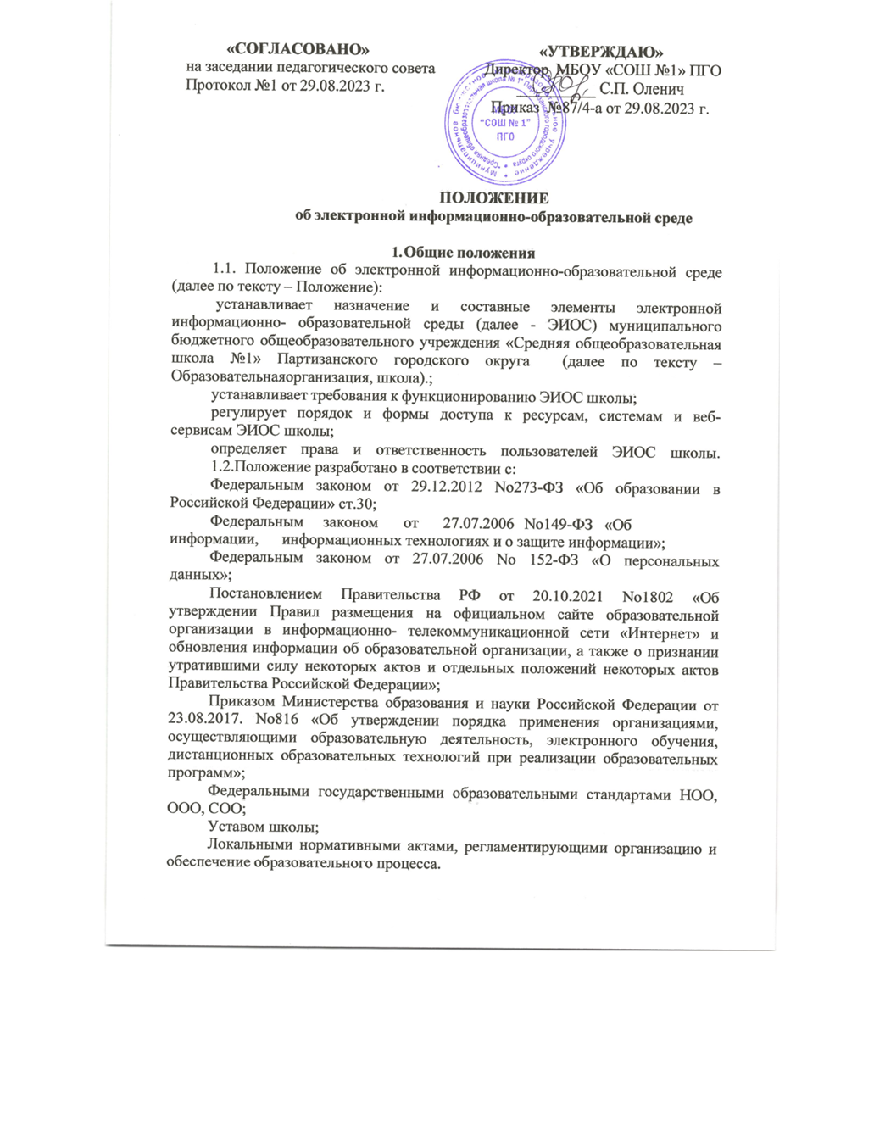
  - Электронная информационно - образовательная среда школы (ЭИОС)
- информационно - образовательное пространство, системно- организованная совокупность информационного, технического и учебно – методического обеспечения, представленного в электронной форме и включающего в себя электронные информационные ресурсы, электронные образовательные ресурсы, совокупность информационных технологий, телекоммуникационных технологий, соответствующих технологических средств и обеспечивающего освоение обучающимися образовательных программ в полном объеме независимо от места нахождения обучающихся.
  - Назначение ЭИОС - обеспечение информационной открытости школы в соответствии с требованиями действующего законодательства Российской Федерации в сфере образования, организация образовательной деятельности Образовательной организации и обеспечение доступа обучающихся и педагогических работников к информационно- образовательным ресурсам ЭИОС.

Цель и задачи:
  - Целью формирования ЭИОС школы является информационное и методическое обеспечение образовательного процесса в соответствии с требованиями к реализации образовательных программ.
  - Основные задачи:
создание на основе современных информационных технологий единого образовательного и коммуникативного пространства;
обеспечение доступа обучающегося из любой точки, в которой имеется доступ к информационно-телекоммуникационной сети «Интернет», как на территории образовательной организации, так и вне его к электронным образовательным ресурсам, указанным рабочих программах;
фиксация хода образовательного процесса, результатов промежуточной аттестации и результатов освоения основной образовательной программы;
проведение всех видов занятий, процедур оценки результатов обучения, реализация которых предусмотрена с применением электронного обучения, дистанционных образовательных технологий;
формирование электронного портфолио обучающегося, в том числе сохранение работ обучающегося, рецензий и оценок на эти работы со стороны любых участников образовательного процесса;
создание условий для организации взаимодействия между участниками образовательного процесса, в том числе синхронного и (или) асинхронного посредством сети «Интернет».
  - Основные принципы функционирования: доступность и открытость;
комплексность построения; ориентированность на пользователя; системность;
интегративность и многофункциональность.

Формирование и функционирование
  - ЭИОС и отдельные ее элементы соответствуют действующему законодательству Российской Федерации;
  - Функционирование электронной информационно-образовательной среды обеспечивается соответствующими средствами информационно- коммуникационных технологий и квалификацией работников, ее использующих и поддерживающих (далее - пользователи):
обучающиеся: наличие базовых навыков работы с компьютером, ознакомление с порядком доступа к отдельным элементам ЭИОС;
работники (педагогические работники, административно управленческий и учебно- вспомогательный персонал): наличие базовых навыков работы с компьютером, прохождение курсов повышения квалификации и обучающих семинаров соответствующей направленности с целью приобретения и развития компетенций, необходимых для работы с модулями ЭИОС.
  - Порядок доступа к элементам ЭИОС регулируется соответствующими локальными актами Образовательной организации;
  - ЭИОС формируется на основе отдельных модулей (элементов), входящих в ее состав.
  - Информационное наполнение ЭИОС определяется потребностями пользователей в порядке, установленном соответствующими локальными нормативными актами.
  - ЭИОС обеспечивает возможность хранения, переработки и передачи информации любого вида (визуальной и звуковой, статичной и динамичной, текстовой и графической), а также возможность доступа к различным источникам информации и возможность организации удалѐнного взаимодействия пользователей.
  - ЭИОС обеспечивает доступ (удалѐнный доступ), в том числе в случае применения электронного обучения, дистанционных образовательных технологий, к современным профессиональным базам данных и информационным справочным системам, состав которых определяется в рабочих программах дисциплин (модулей) и подлежит ежегодному обновлению в соответствии с утверждѐнными регламентами.
  - ЭИОС обеспечивает одновременный доступ не менее 60% обучающихся в школе.

Структура ЭИОС
Основными компонентами ЭИОС школы являются: официальный сайт;
Электронный журнал https://sgo.prim-edu.ru/;
Каталог цифрового образовательного контента ЦОК (educont.ru);
ФИС ОКО https://spo-fisoko.obrnadzor.gov.ru/lk/publications/vpr
СФЕРУМ https://sferum.ru
Конструктор рабочих программ https://edsoo.ru/constructor/ ;

Система сбора отчетов «Мониторинг образования» http://monitoring.rcoi25.ru/ ;
РДДМ «Движение первых» https://рдш.рф/ ;
Орлята России https://orlyatarussia.ru/;
Билет в будущее https://bvbinfo.ru/ ;
Учи.ру https://uchi.ru/
иные компоненты, необходимые для организации учебного процесса взаимодействия элементов ЭИОС.

Требования к функционированию ЭИОС
  - В целях надежного, безотказного и эффективного функционирования информационных систем, соблюдения конфиденциальности информации, ограниченного доступа и реализации права на доступ к информации настоящим Положением устанавливаются следующие требования:
требования по разграничению доступа;
требования по защите персональных данных пользователей;
требования по защите информации;
требования к локальной сети школы;
технические требования по обеспечению доступа пользователям школы; требования по обеспечению подключения веб-сервисов;
требования к пользователям ЭИОС школы.
Требования по разграничению доступа учитывают:
  - Права доступа пользователю к тому или иному элементу (его части) ЭИОС школы определяются уровнем закрытости информации и уровнем доступа пользователя, которые задаются для каждого пользователя и элемента (его части) на этапе разработки и/или подключения пользователя и/или элемента к ЭИОС.
  - Уровень закрытости информации определяется политикой безопасности школы, а уровень доступа пользователя устанавливается привилегией (права пользователя) исходя из статуса пользователя и занимаемой должности (директор, заместитель директора, руководитель кафедры, учитель, обучающийся и т.п.).
  - Элементы ЭИОС школы могут иметь отдельного администратора, который определяет уровень доступа, устанавливает привилегии и осуществляет подтверждение регистрации пользователей через формирование каждому индивидуального логина и пароля.
  - Привилегии пользователю назначаются администратором элемента ЭИОС. Администратор системы несет ответственность за конфиденциальность регистрационных данных пользователя, целостность и доступность элемента (его части) ЭИОС школы.
  - Требования по защите информации, находящейся на серверах: обработка, хранение учебно-методической, отчетной и прочей информации, введенной в базу и системы ЭИОС школы, производится на серверах,

обеспечивающих одновременную работу не менее 50% от общего числа пользователей.
  - Требования к локальной сети
Все компьютеры должны быть объединены локальную вычислительную сеть и иметь неограниченный выход в сеть «Интернет» и доступ к электронным библиотечным системам, ЭИР и ЭОР.
  - Технические требования по обеспечению доступа пользователям. Подключение к сети «Интернет» должно обеспечивать доступ к работе в
ЭИОС всем пользователям.
Подключение по технологии Wi-Fi с перспективной зоной покрытия подключения должно быть не менее 75%.
Возможность подключения мобильных компьютеров к элементам ЭИОС. 5.9.Требования по обеспечению подключения веб-сервисов.
Подключение вебсервисов в состав ЭИОС школы должно иметь модульную структуру.
  - Требования к пользователям ЭИОС.
Пользователи ЭИОС должны иметь соответствующую подготовку по работе с элементами ЭИОС:
обучающиеся: наличие базовых навыков работы с компьютером и интернет технологиями (электронная почта), ознакомлены с порядком доступа к отдельным элементам ЭИОС;
сотрудники: наличие базовых навыков работы с компьютером и интернет технологиями, прохождение курсов повышения квалификации и обучающих семинаров соответствующей направленности с целью приобретения и развития профессиональных компетенций, необходимых для работы в ЭИОС.
сотрудники, обеспечивающие функционирование ЭИОС, должны удовлетворять требованиям к кадровому обеспечению учебного процесса согласно ФГОС.
  - Обеспечение соответствия требований к информационному и технологическому обеспечению функционирования ЭИОС осуществляется системным администратором.

Порядок и формы доступа к элементам ЭИОС
  - ЭИОС школы обеспечивает доступ пользователям к учебным планам, рабочим программам дисциплин (модулей), практик, к изданиям электронных библиотечных систем, ЭОР, указанным в рабочих программах.
    - Учебные планы размещаются в открытом доступе на официальном сайте Образовательной организации в разделе «Сведения об образовательной организации» подразделе «Образование» в пункте «Информация об описании образовательных программ...».
  - Доступ к персонализированной части ЭИОС, включающей вебсервисы и портал электронного сопровождения образовательных программ, предоставляется всем пользователям Образовательной организации через процесс авторизации в личном кабинете с использованием личных учетных данных. Перед тем как приступить к работе в ЭИОС пользователь обязан

ознакомиться и принять условия соглашения. Регистрация и/или удаление обучающихся в базе ЭИОС осуществляется на основании данных приказов о зачислении и отчислении из Образовательной организации.
  - Личная учетная запись пользователя Образовательной организации содержит:
логин;
адрес электронной почты;
пароль - генерируется автоматически с учетом требований настоящего Положения.
  - Единая личная учетная запись:
отправляется в форме сообщения - уведомления автоматически на созданный адрес электронной почты пользователя школы;
обеспечивает пользователю школы бесперебойный доступ к личной почте и к персонализированной части ЭИОС школы;
обеспечивает восстановление пароля через адрес электронной почты –не подлежит хранению и учету, т.к. по обращению пользователя может быть изменена, заблокирована и/или восстановлена. Регистрация и/или удаление сотрудников Образовательной организации осуществляется системным администратором.

Ответственность за использование и сохранность информационных
ресурсов в ЭИОС
Использование материалов, извлеченных из ЭИОС, способом, предполагающим получение к ним доступа неограниченного круга лиц, должно сопровождаться указанием на ЭИОС, из которой эти материалы извлечены.
Пользователи, получившие учетные данные для авторизованного доступа в ЭИОС, обязуются:
хранить их в тайне, не разглашать, не передавать их иным лицам;
немедленно уведомить администратора о невозможности авторизованного входа с первичным или измененным пользователем паролем целью временного блокирования доступа в систему от своего имени.
Пользователи несут ответственность за:
несанкционированное использование регистрационной информации других пользователей, в частности - использование логина и пароля другого лица для входа в ЭИОС школы и осуществление различных операций от имени другого пользователя;
умышленное использование программных средств (вирусов, и/или самовоспроизводящегося кода), позволяющих осуществлять несанкционированное проникновение в ЭИОС с целью модификации информации, кражи паролей, угадывания паролей и других несанкционированных действий.

Заключительные положения
Настоящее Положение вступает в силу после его утверждения.
Изменения и дополнения в настоящее Положение вносятся по инициативе структурных подразделений Образовательной организации и утверждаются приказом директора.

